**18.05 Математика.**

**Тема. Розвязування задач на знаходження суми, один з доданків якої заданий кратним відношенням до іншого. Знаходження значень виразів зі змінною.**

**Мета**: удосконалювати навички розв’язування задач на знаходження суми де один з додатків заданий кратним відношенням до іншого; розвивати обчислювальні навики, логічне і критичне мислення, уяву, увагу, спостережливість, вміння аналізувати і робити висновки, навички знаходження значення виразів зі змінною; виховувати інтерес до предмета.

**Хід уроку**

**Усні обчислення**

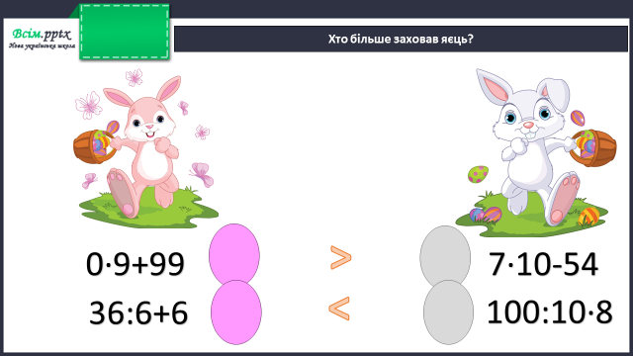

**Каліграфічна хвилинка**

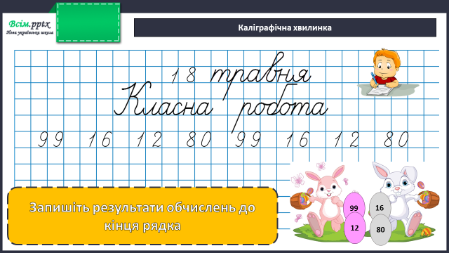

**Робота за підручником (с.138)**

**Задача 1** (письмово)

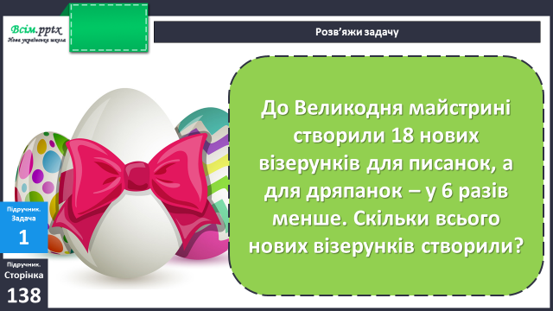

Коротка умова:

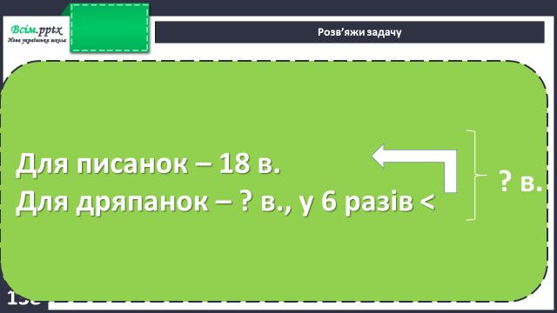

План розв’язання:

1. Скільки візерунків створили для дряпанок?
2. Скільки всього створили візерунків?

**Фізкультхвилинка**

<https://www.youtube.com/watch?v=-MQdjnK5S_o>

**Задача 2** (письмово)

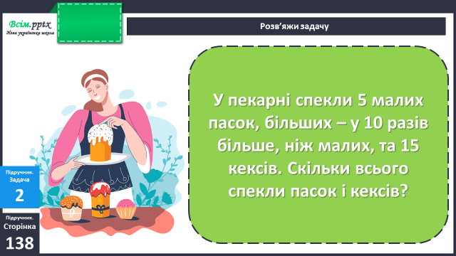

Коротка умова:

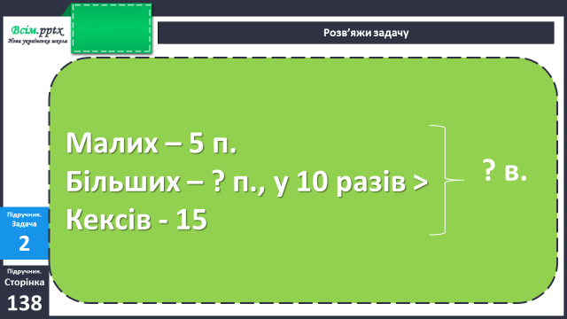

План розв’язання:

1. Скільки спекли більших пасок?
2. Скільки всього спекли малих і більших пасок?
3. Скільки всього виробів спекли?

**Завдання 3** (письмово)

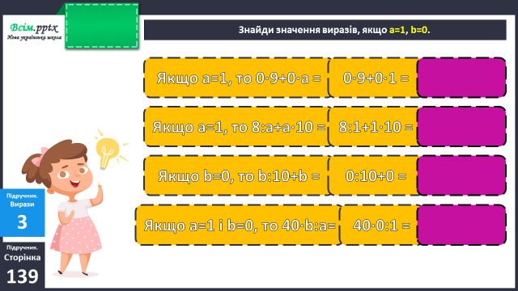

**Домашнє завдання**

П.с.139 № 4,5.

Виконану роботу сфотографуй та надішли у вайбер або на Human.